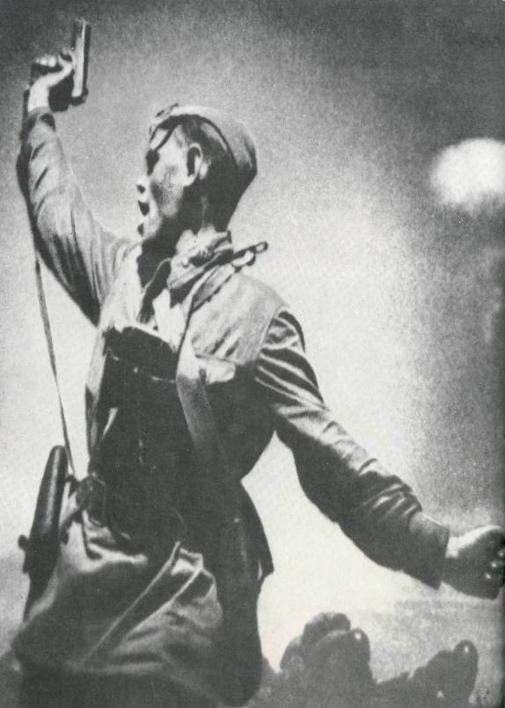
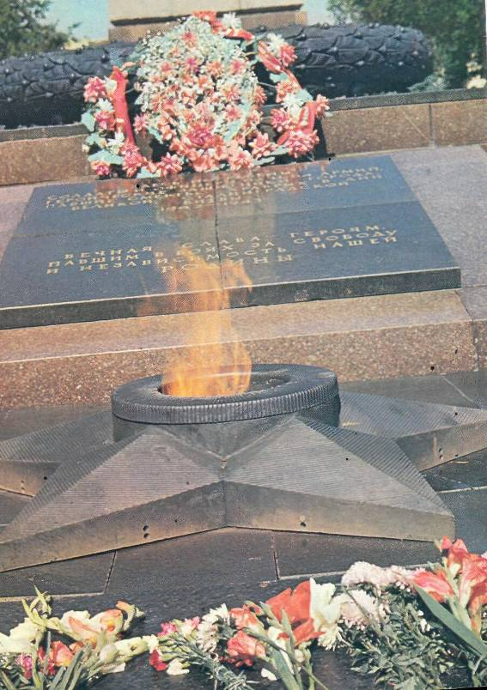

Слобожанин
П.Ф. Петров
на фото М.Альперта «Комбат»

МУ «Слободская городская библиотека им. А.Грина»
Центр патриотического воспитания им. Григория Булатова

Слободской совет ветеранов

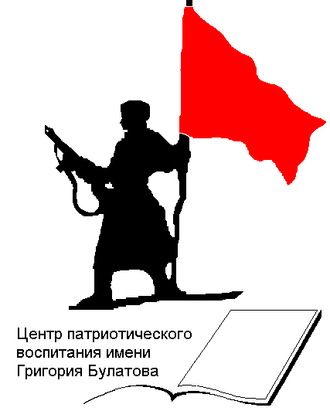

Слобожане
в Сталинградской битве
и на Курской дуге

г. Слободской, 2008

ББК 91.9:63+63.3(2Рос-4Кир)622.78
С-48

Составитель:
Тимшина Л.М., библиотекарь
Центра патриотического
воспитания имени Григория Булатова

Компьютерный набор и верстка:
Тимшина Л.М.,
Бурдин А.Ю.

Ответственный за выпуск:
Завьялова В.Ю., и.о.директора
МУ «Слободская городская
библиотека им. А.Грина»

Слобожане в битве за Сталинград и на Курской дуге.– Слободской, 2008. –36 с.: ил. – (МУ «Слободская городская библиотека им. А.Грина». Центр патриотического воспитания имени Григория Булатова Слободской совет ветеранов.).

© МУ «Слободская городская библиотека им. А.Грина».
Центр патриотического воспитания им. Григория Булатова, 2008.

Для заметок

Содержание

К читателю 3

Легендарный «Комбат» - слобожанин 7

Они освобождали Сталинград 13

С оркестром через всю войну 16

Подвиг танкиста Яговкина 20

Стояли насмерть 23

Солдат великой Победы 26

В час грозный, в час испытаний 29

Список использованной литературы 33

34

65-летию битвы за Сталинград
и на Курской дуге посвящается…

К читателю

Сраженьем века называют Сталинградскую битву.
23 августа 1942 года немецкое радио вещало: «Взятие крепости на Волге, города, носящего имя русского лидера, - дело считанных часов! Слушайте наши сообщения! Не отходите от приёмников. Иначе вы прозеваете исторический момент – сообщение о взятии Сталинграда». А в эти самые часы немецкие лётчики обрушили на город невиданное количество авиабомб. За один только день воздушной операции свыше тысячи самолётов врага превратили в руины большую часть цветущего города. По одним подсчётам в результате бомбардировки погибло примерно 42 тысячи человек, по другим не меньше 200 тысяч. Ведь в то лето собрались в Сталинграде беженцы из многих западных регионов страны. Их было около 300 тысяч. И они верили, что уж город Сталина не сдадут точно. Мы знаем, что тому репортажу не суждено было закончиться фразой, которую так ждали в рейхе: «Сталинград пал». Сталинград не сдался под натиском превосходящих сил врага. И явил всем чудеса массового героизма.
Вспоминал Василий Иванович Чуйков: «Мне довелось командовать 62-й армией, оборонявшей город на Волге. Представьте себе на минуту, что происходило тогда. В дымящих развалинах огромного города бои шли не на жизнь, а на смерть. Рушились дома, горела разлившаяся по Волге нефть. Визг пикирующих бомбардировщиков смешивался со скрежетом танков, тысячи разрывов сливались в сплошной рёв, и порой казалось
почти немыслимым, что человек может выжить,
3

выстоять в этом море огня. На Мамаевом кургане, как обнаружили потом, к концу боёв было больше металла, чем земли. Двести суток, днём и ночью, не умолкал грохот сражения. В Сталинградской битве были не только перемолоты отборные фашистские полки и дивизии, здесь выдохся наступательный порыв фашистов, был сломлен их моральный дух».
Сталинградская битва явилась коренным переломом Великой Отечественной войны.
Слобожане стойко сражались в Сталинграде в составе 131 и 40 стрелковых дивизий. Проявляли мужество в боях командир артиллерийского расчёта Сергей Конкин, кавалер ордена Славы III степени; разведчик Василий Катаев из села Шестаково; В.А.Докучаев, награждённый орденом Славы III степени; командир стрелкового взвода А.С.Скоков, чьи заслуги были отмечены орденом Красной Звезды. Боевое крещение под Сталинградом получил танкист Н.С.Хохрин. Он в составе отдельного танкового полка участвовал в окружении и разгроме крупной немецкой группировки фельдмаршала Паулюса.За боевые заслуги награждён двумя орденами Красной Звезды. От Сталинграда до Берлина прошагала с санитарной сумкой на боку Зинаида Алексеевна (Решетова) Зырянова. Ей в полной мере досталось всё то, что и каждому защитнику Сталинграда. Награждена орденами Красной Звезды, Отечественной войны, медалями «За оборону Сталинграда», «За взятие Берлина» и другими. Г.П.Шипицын под Сталинградом оказался в составе Орджоникидзевского военного училища. В беспамятстве попал в плен, ему удалось бежать к своим. Попросил дать ему отделение и воевал вплоть до полного разгрома здесь фашистской группировки. Многие слобожане погибли, защищая каждую улицу и дом героического Сталинграда.
4

Список использованной литературы:

Слобожане в Великой Отечественной войне 1941-1945гг.
// Книга памяти. Т.10. – Киров, 1994. – С.212-232.
Высоцкая, Ю.И. В час грозный, в час испытаний
// Ленинский путь. – 1975. – 8 мая. – С.2-3.
Берсенёв, З. Завет сыновьям [о А.Ф.Шилове]
// Ленинский путь. – 1975. – 8 мая. – С.3.
Ложкин, В И вспомнился солдату бой
[о С.Е.Сапожникове] //Ленинский путь.–1975.-8 мая – С.4.
Владимиров, П. В огне Ленинграда и Сталинграда
// Ленинский путь. – 1990. – 17 марта (№33). – С.4.
Конкин, С.Г. Стояли насмерть // Ленинский путь – 1991 – 9 февр. (№17) – С.3.
Шумилова, Н. Стояли насмерть [о С.Г.Конкине]
// Слободские куранты. – 1998. – 17 февр. (№20). –С.2.
Елькин, В., Смолина, Л. Легендарный «Комбат» - слобожанин [о П.Ф.Петрове] // Слободские куранты.- 2005. – 13 авг. (№103). – С.4.
Галкина, Н. Духовный наставник духовой культуры
[о Н.П.Корепанове] // Слободские куранты. – 2006. –
18 мая (№72-73). – С.2.
Мокерова, Н. Солдат великой Победы
[о А.И.Касьянове] // Слободские куранты. – 2006. – 26 авг. (№129). – С.2.
Михонина, М. Памяти солдата и музыканта
[о Н.П.Корепанове] // Слободской уезд. – 2007. – 4 мая (№17). – С.12.
Мокерова, Н. Ты помнишь, брат, горящий Сталинград
[о С.Е.Едигареве, И.Е.Едигареве] //Слободские куранты. – 2008. – 2 февр.(№16). –С.2.
33

- Юлия Ивановна и вы, Костя и Алексей, должны взорвать дорогу, - сказал командир отряда. Партизаны забрали взрывчатку и отправились на задание. Железную дорогу заминировали на перегоне между станцией Глазуновка и разъездом Малое-Архангельское. Партизаны залегли в кустах. Стали ждать. Слышат – идёт состав. Огромный взрыв потряс воздух. Горящие вагоны, раскалываясь надвое, летели под откос. Партизаны бросились назад в лес. И долго ещё слышали за собой погоню, выстрелы.
Позже узнали: после этой партизанской диверсии погибло 1200 фашистов, взорвалось много боеприпасов. Юлю Ивановну наградили орденом Красной Звезды.
Восемнадцать месяцев Ю.И.Высоцкая партизанила в лесах возле Курска. В марте 1943 года партизаны соединились с войсками Советской Армии. Мужчины ушли вместе с армией на запад добивать врага. А Юлия Ивановна осталась в Тросне: её назначили управляющей отделением Госбанка. Спустя несколько лет она с мужем приехала на его родину в город Слободской. За свои славные партизанские дела Ю.И.Высоцкая, кроме ордена Красной Звезды, награждена медалями «Партизану Отечественной войны» II степени, «За победу над Германией в Великой Отечественной войне 1941-1945 годов», «За доблестный труд в Великой Отечественной войне 1941-1945 годов» и другими.

32

В ноябре 2002 года в городе Слободском и районе проживало 11человек, награждённых медалью «За оборону Сталинграда». На начало 2008 года из них осталось четверо: С.Е. Едигарев, И.Е. Едигарев, С.Н. Кайсин, И.А.Серкин.
Курская битва – одна из крупнейших битв второй мировой войны. В сражениях с обеих сторон было вовлечено свыше 4 млн. людей, свыше 69 тыс. орудий и миномётов, более 13 тыс. танков и самоходных орудий, до 12 тыс. самолётов. Для фашистской Германии поражение под Курском означало неминуемую катастрофу. Завершился коренной перелом в ходе второй мировой войны. Кировская 34-я запасная дивизия отправила из нашей области под Курск 11160 человек. 23 августа войска Степного фронта под командованием нашего земляка маршала И.С.Конева освободили город Харьков, что означало окончание контрнаступления Советской Армии и завершение Курской битвы. Были созданы условия для наступления Красной Армии по всему фронту.
В 1943 году на Курско-Орловской дуге начал боевой путь слобожанин танкист Алексей Владимирович Кардашин, удостоенный 31 мая 1945 года звания Герой Советского Союза.
Ещё один слобожанин А.Ф.Шилов до войны был одним из лучших механизаторов Слободской МТС. Последнее письмо с фронта от Александра Фёдоровича семья получила летом 1943 года в разгар боёв на Курской дуге. В конверт была вложена листовка, на полях которой Александр Фёдорович сделал несколько строчек карандашом: «Шурочка! Прочитай это моим сынкам –

5

Шуре и Валерию…» В листовке говорилось: «Политуправление фронта распространило боевой опыт гвардейца – танкиста Александра Шилова, который за несколько дней боёв вывел из строя (превратил в груду лома) двадцать пять немецких танков, двенадцать автомашин, шесть тягачей, пушки, пулемёты..» В годы войны А.Ф.Шилов был награждён орденами Красного Знамени, Красной Звезды, Отечественной войны II степени, медалями «За отвагу», «За оборону Сталинграда».
На 12 сентября 2007 года в Слободском совете ветеранов зарегистрировано живых 11 участников Курской битвы: А.М.Баданин, А.А.Воробьёв, В.В.Драчков, Е.И.Едигарев, П.А.Ефимовых, Е.Г.Загарских, А.И.Касьянов, В.Н.Лукина, П.Е.Луппов, А.И.Усатов, О.П.Широков.
В настоящий сборник включены рассказы об участниках Сталинградской битвы: П.Ф.Петрове, С.Е.Едигареве, И.Е.Едигареве, Н.П.Корепанове, Е.П.Яговкине, С.Г.Конкине, об участниках боёв на Курской дуге: А.И.Касьянове, Ю.И.Высоцкой.
Издание адресовано молодёжи, тем, кто работает с молодёжью: педагогам, воспитателям, библиотекарям и всем, кого волнует военная тема.
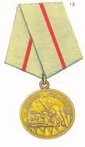
Медаль «За оборону Сталинграда»
6

Поныри, Глазуновке, небольшом городке Рыльске… Записывать строго запрещалось – всё, что видела, оставалось в голове.
Командир приказал мне побывать в селе Поныри, выяснить там обстановку. Вперёд я прошла спокойно, а на обратном пути зашла в деревню Малахова Слобода к знакомой учительнице – Шурой звали её. Только сели за стол, заявляются двое солдат и говорят нам, чтобы мы приготовили жильё и еду для фашистских офицеров.
Я порядком испугалась – мне же надо было доставить данные разведки в отряд, и заторопилась. Но подружка уговорила остаться – мало ли что фашисты подумают, видя, что одной женщины нет.
А вскоре явились и офицеры. Напившись спиртного, они уснули. У спящих взяли документы, планшет и ушли в отряд. В планшете оказалась карта наступления этой части. Командование объявило нам благодарность.
До нас доходили сведения: фашисты зверели, жгли сёла, казнили советских людей. В муках погибла наша подружка – разведчица Н.П.Ковальчук. Немцы зверски расправлялись с нашими партизанами, попавшими ранеными в их лапы. И тем яростнее, безжалостнее мы истребляли фашистов и их пособников».
Юлия Ивановна участвовала вместе с партизанами в боях.
К концу шёл грозный 1942 год. На берегу Волги развернулось огромное сражение. По железной дороге, проходившей километрах в 150 от партизанского отряда, фашисты гнали к Сталинграду эшелон за эшелоном с солдатами, техникой, боеприпасами.

31

командир Троснянского отряда Кавардаев своему другу. Он имел в виду бывшего диспетчера Слободской автобусной колонны Юлию Ивановну Высоцкую.
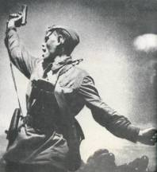
До войны Ю.И.Высоцкая работала заведующей сберкассой в районном центре Тросны Курской области. До этого окончила Курскую высшую Коммунистическую сельскохозяйственную школу и несколько лет была инструктором райкома комсомола.
Через несколько дней после начала войны в районе организовали истребительный батальон, в который добровольно вступила Юля. Было ей тогда 28 лет. Не верилось, что фашисты дойдут до Курской области. Враг приближался. Было принято решение: истребительный батальон переформировать в партизанский отряд, который ушёл в Фанзоновский лес. Там заранее были заложены базы с оружием и продовольствием.
Из воспоминаний партизанской разведчицы Ю.И.Высоцкой:
«О том, что в районе появились фашисты, мы узнали от крестьян: с ними у нас установилась крепкая связь. Но всё же командир вызвал меня и сказал:
-Вот что, Юлия Ивановна, слух слухом, а нам нужно точно знать, есть немцы в Троснах или нет. Иди в село и выясни…
Я надела ватный пиджак, повязалась белым шарфом и пошла. Не доходя до села, повстречала нескольких колхозников. Они и рассказали мне, что фашисты в селе разграбили магазины, забрали колхозный хлеб и уехали. Это была моя первая разведка. Позднее, переодеваясь под нищенку, я побывала в сёлах

30

Легендарный «Комбат» - слобожанин

65 лет назад на страницах фронтовых газет был напечатан легендарный снимок фотокорреспондента Макса Альперта. Этот снимок облетел весь мир. Фотография стала заставкой ко многим газетным и журнальным публикациям, книгам и кинофильмам о второй мировой войне. Затвор фронтовой «лейки» сработал как раз в тот момент, когда рядом во весь рост поднялся офицер, призывая бойцов идти в атаку. Но вот назвать имя героя тогда никто не мог. Не знал его и фотокорреспондент, поэтому подписал фото одним словом - «Комбат». В 2005 году в среднюю школу №5 г.Слободского по Интернету пришло письмо из Мариуполя от ветерана войны А.И.Кульченко, который сообщил, что человек, изображённый на легендарном фото военных лет наш земляк. Это известие заинтересовало педагогов. Получив немало документов и публикаций от украинских патриотов, слобожане провели собственное исследование. Оказалось, что на знаменитом снимке – слобожанин Павел Фёдорович Петров.

7

Он родился в деревне Мелеть Малмыжского района Кировской области. Любовь к труду и учению в крестьянской семье Петровых воспитывали с раннего детства. Перед призывом на действительную военную службу в Советскую армию Павел Петров работал лесником (участковым лесоводом) в Юкамском районе Удмуртской АССР. 6 сентября 1935 года был направлен на службу в Дальневосточную особую Краснознамённую армию под командованием Маршала Советского Союза В.К.Блюхера. Закончил танковую школу, получив звание механика – водителя танка. Демобилизовался в должности заместителя командира роты в 1938 году.
После годичных курсов учителей истории поступил в Кировский педагогический институт им. В.И.Ленина на историко-педагогический факультет. Учителей не хватало, и облоно направило молодого историка (после 2-го курса) в город Слободской, в общеобразовательную школу №6.
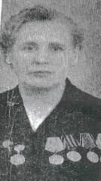
Сообщение о начале Великой Отечественной войны Павел Петров встретил в Слободском. Ему шёл 28-й год. Вызова из военкомата не было. Только в конце июня вызвали в Слободской горком партии и предложили работу в особом отделе Красной Армии. Трёхмесячное обучение в Свердловске происходило в особо секретных условиях, при закрытых дверях и окнах. После учёбы его направили оперативным уполномоченным в Сухой Лог (80 км. от Свердловска), в 93-ю стрелковую мотомеханизированную бригаду, сформированную из моряков-дальневосточников, спешно переброшенных поближе к линии фронта. И уже оттуда отправился в Сталинград.

8

поверил, велел принести письменное донесение с передовой. А там уже тишина, ни одного выстрела. Нашёл я живого лейтенанта. Пока он писал рапорт, я ему пулемёт почистил, собрал гранаты от убитых. Везде раненые стонут, кровью заливаются».
Уже возвращаясь обратно, на своей территории Александр Иванович был тяжело ранен. В санбате, когда с перебитой ноги сняли сапог, оттуда выпала пуля советского образца.
Полтора года мыкался солдат по читинским госпиталям. Воевать ему больше не пришлось, служил в хозяйственной части и до конца войны сопровождал эшелоны, вывозившие оборудование из Пруссии.
После демобилизации вернулся в Слободской. Жил, работал как многие солдаты той войны. Общий стаж его трудовой деятельности – 44 года. На пенсию выходил из сырейного цеха «Белки». Ветеран сожалеет, что мало пришлось ему повоевать, что не попал после госпиталя на передовую.
В час грозный,
в час испытаний
В 1980 году вышла книга С.Глуховского «В грозный час». Это небольшие рассказы о партизанах. В главе «Друзья встречаются вновь» рассказывается о встрече двух командиров партизанских отрядов, их воспоминаниях о былом.
- А у меня в разведке Юлия Ивановна из райсберкассы и Катя Балабанова – говорил
29

известность заранее. Предупредили, что ночью будет воздушный налёт на немецкие позиции, артподготовка и – в бой. Александра Ивановича тогда ранило осколком мины. До сих пор этот осколок в руке, носит его в себе старый солдат с 43-го года. Но в госпиталь он не пошёл, не хотел отставать от своей части.
По словам Александра Ивановича, пехота – дело сложное. Если артиллерист или миномётчик имел шансы выжить, то в пехоте их практически не было. Тем более для тех, кто воевал в те дни на Курской дуге. Со всех сторон пахло смертью. Много там полегло солдат. А с Александром Ивановичем приключилась история, которая оставила большой вопрос в его душе.
Он был небольшого роста, подвижный, лёгкий на ногу. Заметив это, его назначили связным командира роты. В задачу солдата входило поддерживать связь между пехотой и командованием. Пока пехота наступает, связной идёт рядом, как только залегла пехота – он возвращается и докладывает обстановку. Ветеран вспоминает: «Нас было двое связных. Немец засел за бугром в поле. Он по нам лупит, а мы его не видим. Многих там убило. Залегла наша пехота, стала окапываться. Я командиру об этом доложил. Спустя некоторое время он посылает моего напарника узнать, как обстоят дела. А тот, видно, до передовой не дошёл, вернулся и доложил, что всё в порядке и потери незначительные. Снова посылают меня узнать обстановку. Я перебежками да прыжками добрался до своих позиций на передовой. Оказалось, роты уже нет, она вся полегла, 3-4 солдата только отстреливаются. Я вернулся и доложил, что требуется срочное подкрепление. Командир роты мне не

28

Старшего лейтенанта Павла Петрова ещё на Урале предупредили: «С вашей бригадой в Сталинград едет один известный московский фотокорреспондент».
Бригаду сразу бросили на самый уязвимый участок обороны – южную окраину Сталинграда. Здесь не прекращались безуспешные бои за высоту 92-05, в районе Лапшин-сада, неподалёку от железнодорожной линии, идущей на Бикетовку. С этой высоты просматривался и простреливался практически весь город, особенно страдал от огня противника Сталинградский тракторный завод. Поэтому фашисты всеми средствами пытались здесь укрепиться. Помимо нескольких линий траншей, железобетонных дотов, множества фортификационных сооружений, они использовали подбитый советский тяжёлый танк «Клим Ворошилов», в котором надёжно укрылись немецкие снайперы. Все подступы к высоте пересекал шквал огня, и склоны были усеяны телами погибших красноармейцев.
Тем не менее, командование фронтом поставило перед необстрелянной в боях 93-й бригадой боевую задачу: овладеть неприступной высотой и отбросить окопавшихся там немцев. Решено было взять прямым штурмом. «Любой ценой выполнить задачу!» - получили приказ бойцы, вместе с которыми в бой пошёл и старший лейтенант Павел Петров.
26 октября 1942г. Вспоминает Павел Фёдорович Петров:
«Бойцы со всех сторон окружили высоту, однако ночью немцы сумели отбросить наших солдат. Комбат был тяжело ранен, и его отправили в госпиталь. Большинство ротных

9

офицеров были ранены или погибли. Ситуация становилась критической. Но приказ взять высоту, надо было выполнять. Оставшиеся в живых бойцы, залёгшие за железнодорожной насыпью, обратились ко мне: «Товарищ политрук! Если вы поднимитесь в атаку, мы пойдём за вами!» По нашей просьбе для подкрепления штаб выслал три лёгких танка. Вот тогда я поднялся с пистолетом в руке и повёл за собой батальон. Мельком увидел бегущего военного с фотоаппаратом, но тогда подумал, что это наш ротный фотограф. Когда до вражеских дотов осталось 70-100 метров, атака опять захлебнулась – немцы начали бить прямой наводкой из противотанковых орудий. Тогда я во второй раз поднялся, держа пистолет в руке, и скомандовал: «За мной!» Видимо, в этот момент корреспондент Альперт и нажал на спусковую кнопку «лейки». Бежали мы прямо на дот, и в метрах в 20-25 от огневых точек фашистов меня ранило в ногу!» Но солдаты уже и без моей команды окончательно выбили немцев с высоты 92-05».
Высота очищалась от фашистов. Подоспевшие медсёстры и военврач осмотрели Петрова, оказали ему необходимую помощь, организовали его доставку к берегу Волги.
Потом, уже за Волгой, в Ленинске, политрука отыскал старший офицер штаба и сообщил, что командование 93-й бригады представляет старшего лейтенанта Петрова к высокой правительственной награде – ордену боевого
Красного Знамени. Но наградной лист так и не ушёл в Москву. Непосредственный начальник Петрова – начальник

10

исполнится 85 лет. Кроме ордена Славы за участие в Великой Отечественной войне Александр Иванович награждён орденом Отечественной войны II степени, медалью «За победу над Германией».
Александр Иванович Касьянов родом из посёлка Первомайского. В юности получил солидное по тем временам образование. Он учился в десятом классе Успенской вечерней школы, когда по комсомольской путёвке в 41-м году призвали в армию. Окончил курсы танкоистребителей, офицерское училище. Но на фронт попал рядовым – все курсанты
училища в звании рядовых солдат пополнили разбитую в боях дивизию, вышедшую из окружения. Тогда они воевали под Великими Луками, месяц жили в непроходимых болотах. Александр Иванович заболел в тех сырых местах, получил ранение. Когда попал в подмосковный госпиталь, весил всего 37 килограммов, не ходил, не мог говорить. Но молодой организм быстро пошёл на поправку, и солдат снова попал на фронт.
В этот раз передовой для него стала Курская дуга. За овладение стратегическими высотами там шли сильнейшие бои. Дрались страшно. Окопы доверху были забиты мёртвыми. В моменты затишья, когда немец выдыхался и давал передышку, хоронили своих: противотанковой миной взрывали воронки, стаскивали в них трупы и забрасывали землёй. Одновременно делали укрепления – ежи, обматывая жерди колючей проволокой. Ночью их устанавливали на передовой.
О том, что предстоит наступление, солдат поставили в
27

Отступать нельзя.
Земля дрожит от лязга ползущего металла. Кругом грохот – психологическая атака немцев. Но мы выдерживаем, подпускаем первых ближе, бьем! А силы наши на исходе...
В самый критический момент боя далеко позади наших позиций сверкнули стрелы и обрушились огненным валом на врага.
Ура!!! «Катюши» - прославленные гвардейские
минометы - вовремя пришли нам на выручку. Под ногами немцев горела земля, плавился металл. Немногим оккупантам тогда удалось уйти от расплаты.
Я тогда был совсем юным, но на всю жизнь запомнил, что такое война и какой ценой досталась нашему народу Победа.

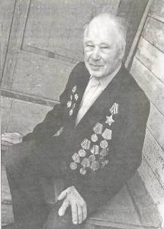
Солдат великой Победы

Орден Славы за участие в боях на Курской дуге нашёл Александра Ивановича Касьянова спустя 30 лет. Александр Иванович – один из одиннадцати ныне здравствующих слобожан, участвовавших в сражениях на Курской дуге. В феврале 2008 года ему

26

особого отдела бригады – не стал подписывать ходатайство: «Я его в бой не посылал».
После госпиталя в Челябинске Петрову предложили остаться служить в воинских частях Свердловской области. Но он рвался на фронт. Получает направление на Юго-Западный фронт. Петрова оставляют служить в штабе одной из дивизий 57-й армии. В составе этой армии он с боями дошёл до Будапешта. В неравном бою у дороги на Будапешт старший лейтенант Петров пулемётной очередью был ранен в обе ноги. В госпитале хирург сделал заключение: «Ноги придётся ампутировать». «Нет!»- заявил Петров.- «Лучше умереть, чем жить без ног!» Хирург и операционные сёстры сделали всё, чтобы спасти ноги отважному воину. Позднее с другими ранеными он был направлен в Москву.
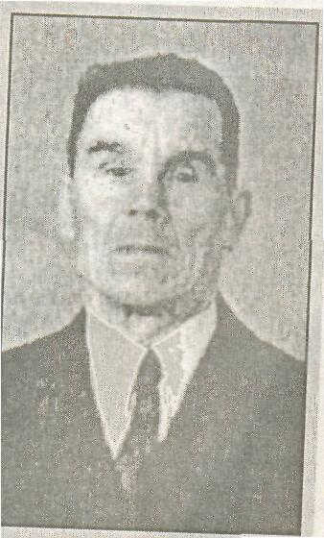
Командование оценило действия оперуполномоченного 45-й артбригады Павла Фёдоровича Петрова: он был награждён орденом Отечественной войны и медалью «За взятие Будапешта». В Москве Павел Фёдорович встретил новый 1945 год, а День Победы в Евпатории, в санатории уже без гипса на ногах. Он мог ходить с помощью костылей.
После войны Павел Фёдорович вернулся в Слободской, продолжил обучение в пединституте, совмещая его с работой в общеобразовательной школе. Занимался литературно - краеведческой, исследовательской работой по теме

11

«Топонимика и гидронимика Поволжья». Но фронтовые годы дали о себе знать: у него открылись раны, и пришлось
лечиться сначала в слободской больнице, в госпитале в Казани. В 1969 году по рекомендации врачей сменить климат, переезжает в Мариуполь (Жданов).
В 1985 году, в празднование 40-летия над фашистской Германией, Петрова пригласили в Донецк, в облвоенкомат. В дружеском разговоре военком спросил Петрова: «Воевал?» - «Воевал» - ответил Петров. «На штурм водил?» - «Водил». – «А почему не награждён?»… Военком вручил Петрову часы от Совета Министров СССР.
В последние годы Павел Фёдорович Петров был инвалидом I группы по зрению. Он проявлял живой интерес к вопросам международной жизни, оставался мудрым наставником, эрудированным, на редкость скромным, немногословным советчиком, чутким, отзывчивым человеком.
2 марта 2005 года на 92-м году жизни перестало биться сердце легендарного воина Сталинградской битвы Павла Фёдоровича Петрова – «Комбата».

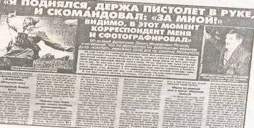

12

и мужество, проявленные при защите Родины». Они остаются бессмертными.

30 послевоенных лет Сергей Ефимович Сапожников работал бухгалтером в колхозе «Заветы Ильича». Жил в деревне Стрелковы. В годы Великой Отечественной войны служил в танковых частях, участвовал в Сталинградской битве. Самым памятным для него остался тот Сталинградский бой.

Из воспоминаний С.Е.Сапожникова: «Наша танковая дивизия участвовала в окружении группировки Паулюса.
В тот момент, когда немцы, казалось, уже в «котле», в полосе соединения наших войск от города Калач до станции Котельниково вспыхнул небывалый бой. Почувствовав окружение, немцы бросили на прорыв кольца все свои силы. С одной стороны группировка окруженных, с другой те, кто старался выручить их, а мы – посередине.
Три дня и три ночи длился непрерывный бой. Несколько десятков тысяч орудий со всех сторон изрыгали огонь и смерть. Земля стонала от взрывов. Трудно было отличить день от ночи.
И никто из нас не сомкнул глаз, отбивая натиск озверелого врага. Но самое главное нас ждало впереди. Более 200 танков противника на нашем участке враз пошли в наступление. Последняя, отчаянная попытка немцев прорвать окружение. Мы знаем, что враг выдохся, что это его последние силы, но и нас оставалось все меньше и меньше. На пятнадцать наших танков - такая сила прет. Приказ: принять бой, держаться! Наша задача - выстоять!

25

Только к концу осени силы врага стали иссякать. А вернее, немцам не удалось сломить наш дух. Вот тогда наше командование решило окружить группировку противника. Нашу часть 83-го полка, в котором я воевал командиром противотанковой пушки, бросили на прорыв. Почти три месяца шли изнурительные, непрерывные бои.22 дивизии немецких войск были окружены. Но враг всё ещё был силён, пытался прорвать окружение. Наступали лютые тридцатиградусные морозы с ветрами. А земля на берегах Волги каменистая и промёрзлая, окоп не выроешь. Но выход находили. Промёрзшие трупы убитых стаскивали, складывали друг на друга, как кирпичи, сверху затягивали плащ - палаткой, маскировали снегом, и получалось укрытие. Ветер не так задувал, и пуля не каждая попадала в живых…»
После войны Сергей Григорьевич вернулся в свою родную деревню Малое Бузаново, откуда он и уходил на фронт. По словам жены Анны Петровны прибыл красивый фронтовик, с орденом на груди, культурный, обходительный, как тут не влюбиться. В декабре 1945 года сыграли свадьбу. Первое время работали в колхозе, позже переехали в город. Всю жизнь трудились «простыми рабочими». Сергей Григорьевич - по печному делу, Анна Петровна на заслуженный отдых вышла с машиностроительного завода. Вырастили дочь. Помогли ей получить высшее медицинское образование. Дочь живёт в Перми.
О том, что Сергей Григорьевич был храбрым солдатом, свидетельствует не только орден Славы ветерана. В удостоверении к ордену есть слова «За храбрость, стойкость

24

Они освобождали Сталинград

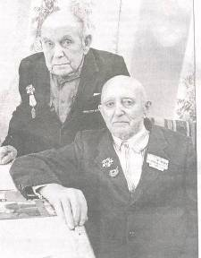
Братья Сергей Епимахович и Илья Епимахович Едигаревы 1919 и 1923 года рождения, люди почтенного возраста, оба живут в Вахрушах, недалеко друг от друга. Оба участники Сталинградской битвы. Под Сталинградом воевали почти рядом, хотя об этом не знали. Один был механиком – связистом на радиостанции, другой – артиллерийским разведчиком. Встретиться на военных дорогах им довелось лишь однажды в Венгрии. В мирной жизни они не разлей вода. «Куда старший брат – туда и я», - говорит Илья Епимахович. У них и боевые награды имеются одинаковые: «За оборону Сталинграда», «За отвагу» (у Сергея Епимаховича их две), «За победу над Германией», а также ордена Великой Отечественной войны II степени. Кроме того, Илья Епимахович награждён медалью «За освобождение Праги», а Сергею Епимаховичу в 1974 году за доблестный труд в РЭС вручён орден «Знак Почёта». Илья Епимахович ещё и участник Курской битвы.

13

Сталинград у каждого из них был свой: старший брат в битве у города на Волге участвовал с самого ее начала, младший попал сюда зимой, когда начался прорыв вражеского кольца. Оба воевали до конца войны, возвратившись целыми и невредимыми в родительский дом, как и еще трое их братьев - Александр, Алексей и Дмитрий. Никто из них даже не был ранен, хотя всем пятерым в разных переделках пришлось побывать немало. «Было дело, даже две бомбы с вражеского самолета рядом разорвались, а я лежу между воронками живой, сам себе не верю», - вспоминает Илья Епимахович. По его мнению, сохранила братьев на войне мамина уверенность. Провожая последнего сына, Илью, на фронт, Анна Филипповна не плакала. На укоризну соседок ответила, что на материнский зов сыновья придут с войны живыми. Так и вышло. Отец Епимах Арефьевич вместе с женой всю войну ждал сыновних писем с фронта, для всех пятерых собрал из солдатских треугольников подшивки. Сейчас оба брата хранят те увесистые тетради - для них это суровая память о прошедшей войне.
«Сталинградская битва досталась особенно тяжело, - вспоминает Сергей Епимахович. - Запомнилось 23 сентября 1942 года, когда враг начал штурм Сталинграда, намереваясь мощным ударом сбросить его защитников в Волгу. Не одна сотня самолетов бомбила город в тот вечер. Когда наступила ночь - весь Сталинград был в огне, народ метался по городу, большинство мирных жителей погибло. Ожесточенные бои за каждый квартал и здание шли долго.

14

командир полка подполковник Яговкин. Он похоронен
в городе Ветка, затем перезахоронен в Гомеле на площади Труда в братской могиле. Здесь всегда горит Вечный огонь.
На страницах нашей районной газеты «Слободские куранты» опубликованы не только рассказы об участниках Сталинградской и Курской битв живых и умерших, но и их воспоминания, которые являются бесценными.

Стояли насмерть

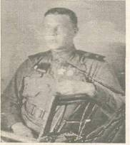
Сергей Григорьевич Конкин в боях за Сталинград участвовал от начала и до конца. На войне три раза был тяжело ранен. Последний раз – в 45-м, и победу встретил в госпитале, в украинском городе Сумы. Когда от радости плачут взрослые мужчины, такое не забудешь. А в тот великий день они в госпитале и плакали, и смеялись, и плясали. С войны вернулся героем. Как в той песне, «на нём защитна гимнастёрка…» А на гимнастёрке – орден Славы III степени, медаль «За отвагу».
О боях за Сталинград Сергей Григорьевич вспоминал: «Дрались за каждую пядь земли, за каждую улицу, дом. Мучила сильная жара. Водопровод был разрушен. Глоток стоил жизни. По очереди, чтобы не ослаблять позиции, приходилось ползком добираться до Волги и пить до одурения, до рвоты, а на другой день снова хотелось пить.

23

В ноябре 1943 года при осуществлении Гомельско - Речицкой операции танковому полку была поставлена задача: скрытно сосредоточиться северо-восточнее Гомеля, форсировать реку Сож, прорвать оборону противника на правом берегу и поддержать продвижение пехотных частей, закрепившихся на небольшом западном прибрежном плацдарме.
15 ноября танкисты пошли на штурм гитлеровских позиций, сходу заняли село Золотой Рог и держали его до ночи. Но пехота не подошла, и танкисты были вынуждены временно оставить село. Командир стрелкового корпуса, с которым взаимодействовал полк Яговкина, потребовал снова взять село, обещая поддержку пехотой. Показывая личный пример, командирский танк пошёл на врага. Наступление поддержала пехота. Но силы были неравными. Гитлеровцы, используя мощь артиллерии, миномётов, бросили в контратаку свежие резервы. Усиленный артиллерийский огонь врага вынудил наши танки остановиться и вступить в затяжной бой. Так продолжалось до вечерних сумерек.
Внезапно дрогнул и остановился танк командира полка. Снарядом перебило гусеницу, заклинило башню. «Командир ранен», - это последнее, что было передано по рации в штаб.
Выбравшись из машины, танкисты засели в подвале одного из домов и сражались до последнего. В бешеной злобе фашисты издевались над телами израненных и обессиленных героев. На груди отважного командира гитлеровцы вырезали звезду.
Так 15 ноября 1943 года героически погиб отважный

22

О накале боев говорит тот факт, что в течение двух дней железнодорожный вокзал 13 раз переходил из рук в руки. Солдаты страшились ранения, поскольку раненых перевозили на другой берег Волги. При этом гарантии, что уцелеешь, не было - река горела в буквальном смысле слова. Сталинград был полностью разбит, стояли лишь остова сгоревших зданий».
В 70-е годы Сергею Епимаховичу дважды удалось побывать в заново отстроенном городе на встрече с однополчанами. Он привёз оттуда книгу о боевом пути от Сталинграда до Бреслау 181-го полка 10-й дивизии. По сути, это боевой путь старого солдата.
Сергей Епимахович и Илья Епимахович счастливы в семьях. У Сергея Епимаховича - два сына, дочь и трое внуков. У Ильи Епимаховича – дочь, сын, три внука и два правнука. О Сталинградской и Курской битвах они знают не только по фильмам и книгам.

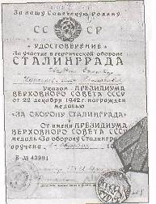

15

С оркестром через всю войну
В 60-70-е годы прошлого века в дни государственных праздников улицы города Слободского наполнялись живым звуком духовых инструментов. Тогда существовало 6 самодеятельных духовых коллективов, один из которых возглавлял известный в городе музыкант Николай
Петрович Корепанов. В годы Великой Отечественной войны Николай Петрович в составе музыкального взвода дошёл до Берлина, выполняя во время Николай Петрович
Корепанов перед парадом
Победы в Берлине
май 1945г

боёв за Сталинград и в других боях обязанности санинструктора, оказывая первую медицинскую помощь раненым. Награждён орденом Красной Звезды, медалями «За оборону Сталинграда», «За освобождение Варшавы», «За взятие Берлина», «За победу над Германией», «За отвагу», «За боевые заслуги» и другими.
Николай Корепанов родился в семье церковнослужителей. Его мать была дочерью священника. Именно она привила сыну любовь к музыке и

16

Великую Отечественную войну он встретил в Забайкалье. В октябре 1941 года его танковая бригада была переброшена на советско – германский фронт, на станцию Клин, и сразу же вступила в бой на Волоколамском направлении. Капитан Яговкин умело руководил боем, за что был представлен к правительственной награде. Отважный офицер получил тяжёлое ранение и полтора месяца находился в госпитале.
В декабре 1941 года заместитель начальника штаба бригады Е.П.Яговкин вновь был на передовой. Став начальником штаба, майор умело организовывал его работу, часто лично руководил боем, принимал правильные решения и доводил их до конца. За бои под Сталинградом и Орлом Яговкин трижды представлялся к правительственным наградам и к досрочному присвоению звания подполковника.
22 ноября 1942 года Евгений Петрович был награждён орденом Отечественной войны I степени. В наградном листе кратко и лаконично раскрываются личные командирские качества отважного танкиста, проявленные в боях в районе станции Ерзовки северо-западнее Сталинграда: «…Лично проявил мужество и отвагу. В самые трудные минуты боя находился среди боевых порядков танков».
В феврале 1943 года подполковника Яговкина назначили на должность командира 253-го отдельного танкового полка. В мае 1943 года полк был переброшен в район города Орла, а в ночь с 4 на 5 августа полк в числе первых ворвался в город, освободив его от фашистов.

21

Подвиг танкиста Яговкина
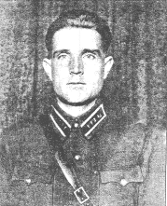
В газете «Слободские куранты за 18 декабря 2003 года была опубликована статья члена Союза журналистов Н.Колеватова о подвиге нашего земляка танкиста Евгения Петровича Яговкина. В годы Великой Отечественной войны Е.П.Яговкин участвовал в боях за оборону Москвы, в боях под Сталинградом и Орлом, в Гомельско - Речицкой операции. За проявленные в боях мужество и отвагу, умелое руководство подразделениями в бою подполковник Яговкин награждён орденами Красного Знамени, Александра Невского, Отечественной войны I и II степени, медалями «За оборону Москвы», «За оборону Сталинграда».
Евгений Петрович Яговкин родился в селе Полом Слободского района в семье служащего. Окончив семь классов школы №2 им. К.А.Тимирязева города Слободского и школу ФЗУ, работал на кожевенно-обувном комбинате им. В.И.Ленина. В 1932 году по партийной мобилизации Слободского РК ВКП(б) был призван в ряды Красной Армии и направлен в Горьковскую бронетанковую школу, которую окончил в 1934 году.
Командир взвода, роты, заместитель начальника штаба танковой бригады – таков довоенный послужной список должностей старшего лейтенанта Е.П.Яговкина.

20

обучила нотной грамоте. В 9 лет он лишился матери, и вёл образ жизни беспризорника до тех пор, пока 14-летним подростком его не подобрал руководитель оркестра И.А.Бакулев, обучив талантливого мальчишку игре на трубе. Так Николай Корепанов стал воспитанником военного оркестра слободского гарнизона. Здесь же проходил срочную службу. Труба навсегда осталась его любимым инструментом, но он мог играть на любом музыкальном инструменте.
В 1941 году Николай Петрович вместе со своими сверстниками ушёл на фронт. Имея опыт воинской службы, был зачислен в музыкальный взвод на должность старшины и сигналиста. В тяжёлое время войны музыкантов берегли, под пули не подставляли. В 1942 году во время битвы за Сталинград музыканты выполняли обязанности санинструкторов. Если в течение суток санитару удавалось вынести с поля боя и доставить в медсанбат пять человек с документами и оружием, то он представлялся к награде. Так появились на гимнастёрке Николая Корепанова ордена и медали.
Духовой оркестр военного времени поднимал боевой дух солдат, которым предстояло идти в очередной бой, вселял в них веру в победу. Играл в госпиталях, помогая бойцам забыть на время про раны, облегчить их страдания, быстрее выздороветь и встать в строй. Участвовал музвзвод и в траурной процессии захоронения молодогвардейцев Краснодона. И где бы ни приходилось играть, музыканты духового оркестра не просто исполняли свой долг перед Родиной, а вкладывали свою душу в каждый звук инструмента. Это находит отражение в следующих строках:

17

Какая сила в духовых оркестрах,
Какая сила, и какая грусть
В мелодиях, забытых и известных,
И вытверженных нами наизусть!
Когда к холодным мундштукам припав,
Оркестры будят тишину вокруг,
Дыханье павших, без вести пропавших
Опять весь мир пронизывает вдруг.
И вот опять проснулось и воскресло
Всё то, что сердце знает наизусть…
Какая сила в духовых оркестрах!
Какая сила, и какая грусть…
Долгожданный День Победы сержант Корепанов встретил в Германии. Играя на саксофоне в любительском джаз-оркестре, обслуживал банкет в честь подписания акта безоговорочной капитуляции немецких войск в Карлсхорсте, а в составе 8 гвардейской армии генерал -
полковника В.И.Чуйкова принимал участие в Параде Победы в Берлине.
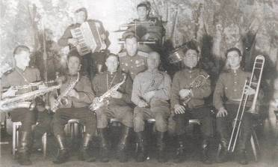
Подготовка любительского джаза ко дню
выборов в Верховный Совет Союза ССР
Германия, г.Айзенак, 8 февраля 1946г.

18

Качественный, фирменный инструмент музыканту необходим так же, как солдату боевое оружие. С войны Николай Петрович привёз в Слободской трофейные трубу и саксофон немецкой фирмы «Циммерман», на которых играли его первые ученики. 52 года жизни он посвятил созданию и развитию духовых оркестров в городе Слободском, обучая игре на различных духовых музыкальных инструментах не одну сотню мальчишек. Он создал целую сеть детских и взрослых оркестров в пос.Первомайский, в ДК им. Горького, на фанерном комбинате «Красный якорь», в автоколонне №1215, УПП общества слепых, ГПТУ №21, 22, 11 (ныне 17).
Дети Николая Петровича тоже стали музыкантами. Сын Юрий Николаевич окончил Кировское училище искусств, долгие годы работал концертмейстером. Дочь Наталья Николаевна 38 лет работает в Слободской школе искусств им. П.И.Чайковского. Она лауреат Всероссийского конкурса хоров (концертмейстер), является дипломантом конкурса фортепианных ансамблей «Музыка на все времена» (2001г.), лауреат областного конкурса фортепианных дуэтов (2007г.) и других. Замечательная женщина, она хранит память об отце. 28 апреля 2007 года в музее Яна Райниса при участии Натальи Николаевны была организована выставка «Мой отец».
Наталья Николаевна занимается исследовательской работой по истории и развитию духовых оркестров в городе Слободском.

19

